2017SDN科研训练营
中国·南京·江宁·无线谷
7月20日-7月21日
近年来，随着互联网技术的迅速发展，涌现出了以软件定义网络（SDN）、数据中心网络（DCN）、内容中心网络（CCN）等为代表的新兴网络技术。 2016年7月，著名信息咨询公司Gartner发表了年度新兴技术成熟度曲线，软件定义安全（SDS）、软件定义一切（SDX）等新兴技术正在掀起新一轮平台革命。
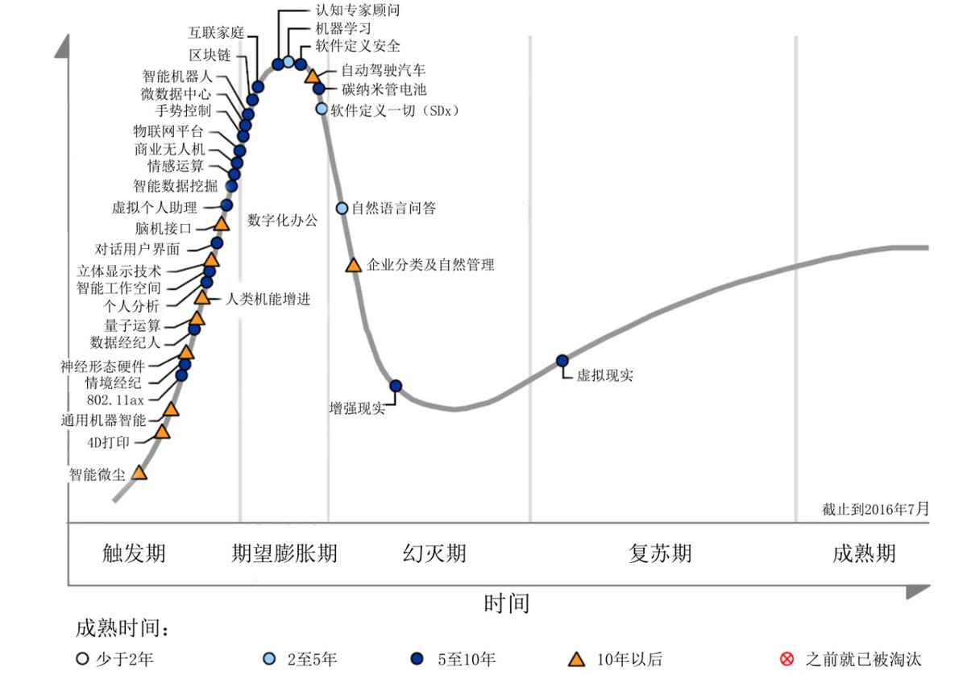
学术界也高度关注上述领域方向。以SDN为例，SDN诞生于斯坦福大学Nick McKeown教授团队的Clean Slate项目。2009年，SDN入选麻省理工科技评论的“未来十大突破性技术”。2012年，顶级学术会议SIGCOMM成立HotSDN Workshop。2013年，一些著名国际会议开始将SDN纳入征稿的主题。从2013开始，网络领域顶级国际会议SIGCOMM超过1/5的论文是SDN相关的。
为帮助广大高校师生更好地掌握新兴网络技术研究技能，提高学术科研水平，解决科研中的难题疑惑，特举办首届“SDN科研训练营”，活动将邀请知名高校和科研机构的专家学者就SDN最新研究进展、学术论文写作技巧等进行交流，并对如何开展本领域前沿技术科研创新进行深入探讨和一对一指导。本次活动具有如下特点：
- 传播最前沿技术研究进展，交流科研成果分享科研心得
活动将围绕SDN、数据中心网络、5G等新兴技术，充分交流技术研究心得或课程建设中的成功案例，促进高校师生对前沿技术的了解和掌握。
- 邀请著名期刊/会议编委、评审、作者，分享学术论文写作技巧和经验
活动邀请在网络领域学术研究方面有丰富经验的学术大咖分享论文评审标准或研究心得，通过名师现身说法快速掌握一些科研方法和论文写作技巧。
3、开辟开放式深度交流专场，”一对一”针对性答疑解惑
为提高培训效果，本次活动希望报名者能“带着问题找答案”，特增加互动环节，采用座谈会、一对一指导等方式，帮助报名者解决在科研中遇到的难题或疑惑。

一、活动组织
主办方：江苏省计算机学会、江苏省未来网络创新研究院
时间：2017年7月20日 — 2017年7月21日
地点：南京市江宁区秣周东路9号中国无线谷

二、参会对象
各高等院校从事未来网络、通信工程、信息工程、软件工程、计算机科学与技术、无线通信、电子工程、自动化、网络工程、信息安全、新一代信息技术等专业教学的带头人、骨干教师、博士生、硕士生等。

三、会议日程
2017SDN科研训练营
江苏省南京市江宁区秣周东路9号中国无线谷
7月20日
08:30-09:00 | 签到
09:00-10:00 | 《网络时代的发表与诚信Paper/ Value/Integrity/ Culture in Internet Age》  张月红，《浙江大学学报（英文版）》总编 | 主持人：魏亮，江苏省未来网络创新研究院团队总监
10:00-11:00 | 《对SDN及其研究方向的认识》  毕军，清华大学教授
11:00-12:00 | 《SDN的定制化更新与路径多样性提供》  虞红芳，成都电子科技大学教授
12:00-14:00 用餐、午休
14:00-15:00 | 《可扩展SDN交换机体系结构，开源实现与应用》  孙志刚，国防科学技术大学教授 | 主持人：魏亮，江苏省未来网络创新研究院团队总监
15:00-16:00 | 《从互联网视频到视频互联网》  孙毅，中国科学院计算技术研究所研究员
16:00-17:00 | “名师面对面“之网络新兴技术学术研究座谈会  参与人员：张月红、毕军、虞红芳、孙志刚及全体报名者  主持人：魏亮
7月21日
9:00-10:00 | 《Network Slicing and Software Defined 5G》  张海君，北京科技大学教授 | 主持人：魏亮，江苏省未来网络创新研究院团队总监
10:00-11:00 | 《跨数据中心流量调度与应用执行优化》  周晓波，天津大学副教授
11:00-12:00 | 《低延时数据中心网络》  张娇，北京邮电大学副教授
12:00-14:00 午餐、午休
14:00-15:00 | 《FPGA-accelerated Network Infrastructure Services in Data Centers》  李博杰，微软亚洲研究院与中国科学技术大学联合培养的三年级博士生 | 主持人：魏亮，江苏省未来网络创新研究院团队总监
15:00-17:00 | - 网络试验平台助力科研  魏亮，江苏省未来网络创新研究院团队总监  - “名师面对面”之一对一定制特训（需提前报名）  指导老师：张海君、周晓波、张娇、李博杰  须知：  - 培训内容：解决报名者平时在科研中遇到的问题或疑惑，如指导论文写作、交流科研研究方法或思路等。  - 报名方式：在填写报名表单时请注明是否需要一对一定制特训及希望解决的问题。主办方将安排相关老师为报名者提供20分钟的定制指导。

四、授课专家
张月红：编审（教授），《浙江大学学报（英文版）A/B&FITEE》（缩写JZUS）3刊总编， 3刊均为SCI-收录的学报。 她于2011年与2014年先后入选“全球学术与专业出版者协会（ALPSP）” 与全球出版链接协会（PILA/CrossRef）的董事会委员（均为亚洲唯一）。曾发表SSCI与SCI国际论文多篇, 其中3篇短文发表在《自然》， 也为 《科学》的审稿人。同时作为负责人，近年来先后承担了“国家自然科学基金重点期刊项目” 和科协等6部委“中国科技期刊国际提升计划A类项目”，以及国际出版伦理委员会（COPE）研究基金项目等多项研究任务。其成果已产生了一定的国际影响力，用于国内外出版行业的培训教材，2016年， Springer出版了张月红的” Against Plagiarism: A Guide for Editors and Authors”(反剽窃：对作者与编辑的指南一书，同年浙江大学出版社出版了她的《中国文化万花筒-Chinese Cultural Kaleidoscope》。.她负责的JZUS多次荣获中国出版政府奖，同时荣获2017年伦敦书展国际学术与专业出版卓越奖提名。
毕军：长江学者特聘教授，清华大学网络科学与网络空间研究院网络体系结构研究室主任，国家“十二五”863“未来网络体系结构和创新环境”首席专家。
主要从事新型网络体系结构领域的研究工作，主持二十余项国家科研项目，在IPv6真实源地址验证、软件定义网络SDN/NFV等领域取得重要科研成果。以第1第2作者制定4项互联网国际标准RFC，第1作者或通讯作者发表SCI论文50余篇、EI论文200余篇，第1发明人获授权发明专利20余项。获国家科技进步二等奖、教育部技术发明一等奖、中国通信学会科学技术一等奖、中国高校十大科技进展、IEEE颁发的ICCCN杰出领导奖、顶级会议ACM SIGCOMM2014学生研究竞赛奖、IEEE ICNP2015、IEEE ICPP2015等重要国际会议最佳论文提名奖、IEEE ICUFN2016优秀论文奖、指导学生获美国Internet2 2013年度应用研究奖。入选教育部“新世纪优秀人才”，获北京市委市政府授予"优秀青年知识分子”称号，清华大学“教书育人先进个人”称号。任亚洲未来互联网学会主席，先后担任20多个国际学术会议的主席、SIGCOMM/INFOCOM/ICNP/CoNEXT/SOSR等一流国际学术会议的组委会或技术程序委员会成员。
虞红芳：女，电子科技大学通信与信息工程学院教授、博导，副院长。研究方向为SDN/NFV、人工智能网络与网络安全。在网络体系结构、资源分配/调度和脆弱性分析等方面有很好积累。发表学术期刊论文和会议论文150余篇。出版专著2本。担任国家自然科学基金项目评审专家、国家高技术研究发展计划项目评审专家、香港研究资助局海外评审专家。担任IEEE IOT、DCN等期刊的editor，Globecom, Infocom 等多个国际会议的TPC。
孙志刚：男，1973年生，江苏东海人。国防科学技术大学计算机学院网络与信息安全研究所副所长，研究员，博士生导师。2000年毕业与国防科学技术大学，获博士学位。主要研究方向为下一代互联网体系结构与协议、软件定义网络，高性能网络设备实现技术等。是“银河玉衡9108核心路由器”、“新一代互联网高性能路由器”以及“T比特级开放可重构路由器系统”等国家863重大和重点课题的主要完成人；是“天河一号/二号”高性能计算机系统数据中心以太网和存储网络方向的主任设计师；是“十二五”国家863信息领域主题项目“新型动态可信网络关键技术和验证”的首席专家；是开放可编程网络实验平台NetMagic和SDN交换开源项目FAST的主要研制者和推动者。获军队育才奖银奖，获新世纪优秀人才支持计划资助；获国家科技进步特等奖1次，国家科技进步二等奖2次，部委级科技进步一等奖1次，二等奖5次。发表论文60多篇，获专利授权10项。
孙毅：中国科学院计算技术研究所研究员、博导，中国科学院大学岗位教授。发表论文70余篇，其中以第一作者发表论文24篇，第一作者的论文发表在SIGCOMM、HotNets、CoNEXT、INFOCOM、JSAC、IEEE Network等领域重要国际会议和期刊上，获33项专利授权，其中8项已被产业公司购买并应用，参与制定互联网国际标准1项。
张海君：北京科技大学高层次引进人才、计算机与通信工程学院教授、博士生导师、IEEE高级会员，2016年入选中国科协青年人才托举工程。2014年-2016年，受加方资助，在加拿大不列颠哥伦比亚大学（UBC）从事博士后研究，师从IEEE Fellow、加拿大工程院院士、皇家学会院士、工程研究院院士Victor C. M. Leung教授。主持国家自然科学基金面上项目等多个项目，参与完成国家重大专项“新一代宽带无线移动通信网”、英国EPSRC项目、中英科技桥UC4G项目等多项纵向、横向项目。其主要成果已先后在一系列无线通信领域国际权威期刊和学术会议上发表，共发表论文80余篇，SCI30余篇，其中在IEEE权威期刊（IEEE Journal on Selected Areas in Communications、IEEE Communications Magazine、IEEE Wireless Communications、IEEE Transactions on Wireless Communications、IEEE Transactions on Communications、IEEE Transactions on Vehicular Technology、IEEE Network）上发表论文24篇，ESI高被引论文4篇，谷歌学术引用1400+；出版专著2部，其中在世界第一大科技图书出版社Springer出版英文专著1部，申请专利15项，提交通信标准化提案多项。2017年获IEEE通信学会最佳青年作者论文奖 (The IEEE Communications Society Young Author Best Paper Award，每年全球仅评出一篇、首次授予华人学者)
现担任国际知名期刊IEEE 5G Tech Focus、Journal of Network and Computer Applications (2区SCI, 影响因子: 2.331)、Wireless Networks (SCI, 影响因子: 1.006)、Telecommunication Systems(SCI)、KSII Transactions on Internet and Information Systems (SCI)编委；担任IEEE Communications Magazine Special Issue on "Heterogeneous Ultra Dense Networks"、IEEE TETC Special Issue on "Green Computing for IoT"、ACM/Springer Mobile Networks & Applications (MONET) Special Issue on "5G for Future Wireless Networks" 的Leading Guest Editor、担任第六届博弈论与网络国际会议大会主席、第15届可扩展计算与通信国际会议程序委员会副主席、第五届GameNets技术研讨会主席，ICC 2017 5G UDN Workshop Co-Chair，2017年5G与未来网络国际会议大会共同主席、Globecom 2017 Workshop Co-Chair: Workshop on 5G Networks Using Unlicensed Spectrum、Globecom 2017 Workshop Co-Chair: Workshop on 5G Ultra Dense Networks；担任包括IEEE通信协会旗舰类会议（IEEE Globecom、IEEE ICC等）在内的国际会议的技术委员会委员70余次。
周晓波，男，2007年在中国科学技术大学取得学士学位，2010年在中国科学院研究生院取得硕士学位，2013在日本北陆先端科学技术大学院大学取得理学博士学位。在2014年4月到2015年4月期间赴芬兰奥卢大学进行博士后研究，并于2015年5月加入天津大学计算机科学与技术学院，现为副教授、硕士生导师，并加入天津市先进网络技术与应用重点实验室。主要研究方向包括第五代通信网络、软件定义网络、数据中心和云计算等。已在国际著名期刊和会议上发表论文20余篇，其中包括IEEE Transactions on Wireless Communications, IEEE Transactions on Communications, IEEE Transactions on Vehicular Technology等。曾参与过日本文部省助成基金（JSPS）2项，欧盟第七框架研究计划（FP-7）1项，目前主持自主创新基金1项，参与科技部重点研发计划1项。曾担任IEEE TrustCom/BigDataSE/ISPA会议程序委员会委员，以及IEEE TWC, IEEE TCOM, IEEE TVT, IEEE CL, IEEE VTC 等重要国际学术期刊/会议的特邀审稿人。IEEE会员，ACM会员，CCF会员。
张娇，北京邮电大学副教授。2008年7月于北京邮电大学获学士学位，2014年7月于清华大学获工学博士学位。入选首届中国科协青年人才托举工程、CCF青年人才发展计划，CCF优秀博士论文获得者。主要从事云数据中心网络、网络功能虚拟化、软件定义网络、以及未来网络体系架构方面研究，迄今为止在重要国际期刊和会议上发表学术论文20余篇，担任IEEE INFOCOM、ICPP等网络与通信领域重要学术会议的技术委员会委员以及JSAC、TMC、TC、TPDS等国际顶级期刊审稿人。主持或参与国家自然科学基金、国家重大专项、国家973、国家863等多项科研项目。
李博杰：微软亚洲研究院与中国科学技术大学联合培养的三年级博士生，先后师从微软亚洲研究院无线与网络组谭焜博士、系统组张霖涛博士，在SIGCOMM 2016上发表一篇论文（ClickNP）。研究方向为FPGA加速数据中心基础架构服务（如网络功能虚拟化、内存键值存储、进程间通信等），在服务器内和服务器间的数据通路中加入更多的可编程性，以充分发挥数据中心各种异构硬件的性能。
魏亮：北京邮电大学博士，现任江苏省未来网络创新研究院团队总监。参与创设专注网络创新技术的先锋媒体和实践平台SDNLAB，致力于SDN/NFV等网络创新技术的研究布道和产业落地。目前正带领团队从事SDN实验平台、网络虚拟化平台、SDN网络应用等方面的研发工作。获得软件著作权15项，申请技术发明专利10项。目前主要研究方向为软件定义网络、网络功能虚拟化、云计算、网络试验床等。

五、参会费用
报名费2600元，含注册费、资料费（主办方免费提供2天午餐+晚餐）
注：
1)江苏省计算机学会会员可享受9折优惠
2)报名者赠送中英版《中国文化万花筒Chinese Cultural Kaleidoscope 》一本
3)可协助安排住宿，费用自理。酒店名称：上秦淮假日酒店，地址：江宁秣周东路5号，距离会场步行10分钟左右。
预定者可享受协议价格，房型及价格如下：
房型 | 价格（元）
双人标间（双早） | 540
双人标间（单早） | 480
大床房（单早） | 480
大床房（双早） | 540
套房（单早） | 680
如需预定请联系酒店刘经理，18051960768，告知是参加2017SDN科研训练营即可享受以上价格。房间数量有限，先到先得。

六、报名办法
即日起至2017年7月19日，申请者填写报名表（见附件）发送至liutingting@sdnlab.com或在线报名http://www.bagevent.com/event/620237，按报名先后录取，工作人员将以邮件方式确认。
联系人：刘老师联系方式：18502516816（手机/微信）liutingting@sdnlab.com
2017SDN科研训练营报名回执表
单位名称 |  |  |  |  | 联系人 | 电话 |  | 邮箱
发票抬头 |  | 发票项目（会务费、培训费） |  |  |  | 总费用
报名者姓名 | 性别 | 手机 |  | 职 务 |  | 邮箱
报名费： 元
汇款方式：请将报名表邮件至会务处（邮箱：liutingting@sdnlab.com），培训费缴费方式如下：
1.银行转账
户 名： 南京优速网络科技有限公司
开 户 行： 中国农业银行百家湖支行
账 号：10130101040012485
2.支付宝
cw@uspeed.com.cn (南京优速网络科技有限公司)
3.现场刷卡
4.网上支付
支付链接：http://www.bagevent.com/event/620237
是否需要一对一定制特训 |  |  | 是( ) |  |  |  | 否( )
请注明需要定制指导的内容（如您目前遇到了哪些困惑需要老师协助解决?）

